МБДОУ детский сад «Радуга»

Проект «Чудо - Осень»

для детей второй младшей группы

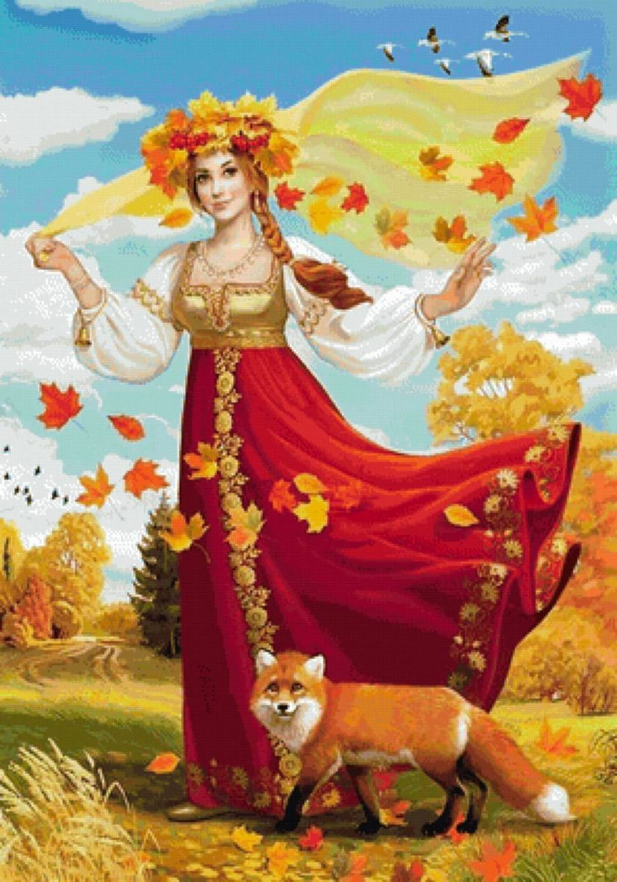

Разработала: Сергиенко Г.Д.

воспитатель высшей категории

с. Мамонтово

2022 г

**Вид проекта:** исследовательски-творческий.

**Продолжительность:** сентябрь – ноябрь.

**Сроки проведения:** 01.09.2022по 27.11.2022год.

**Участники:** дети, воспитатели, родители.

**Возраст детей:**3 года.

**Цель:** создать условия для развития познавательных и творческих способностей детей в процессе разработки совместного проекта «Чудо- осень».

**Задачи:** углубленное представления об изменения в природе, об овощах и фруктах - дарах природы, вовлечь и поддерживать интерес детей в исследовательскую работу – проведение опытов и наблюдение.

**Методы и формы работы по реализации проекта:**

* наглядные, словесные, практические, игровые: наблюдение, моделирование, игровые и проблемные ситуации;
* беседы, стихи, сказки.
* создание презентаций, слайд шоу;
* познавательное чтение;
* наблюдение за живой и не живой природой
* подвижные, дидактические, пальчиковые, малоподвижные игры, игры-путешествия.
* проведение НОД с использованием ИКТ;
* беседы, стихи, сказки;
* рассматривание иллюстраций, картинок;
* просмотр познавательных мультфильмов;
* творческие праздники и развлечения;
* сбор природного материала, изготовление из него поделок.

**Проблема:** низкий уровень сформированности экологических представлений. дети этого возраста мало ознакомлены с изменениями в природе.

**Актуальность проекта**

Есть время года, которое привлекает почти всех своей таинственностью, непохожестью. Это осень. О ней слагают песни, о ней пишут стихи и музыку.В современном мире обучения и развития дошкольников поставлено на индивидуальном развитии творческой личности. С самого рождения ребенок уже является первооткрывателем. Самостоятельно он не может найти ответы на интересующие его вопросы. Для этого организовывается проектная деятельность, которая приводит их к правильным ответам. Этот детский исследовательски-творческий проект ориентирован на приобретение детьми опыта собственной исследовательской деятельности, осознание детьми своих интересов; умение делать обобщения, сравнения; рассуждать по аналогии и применять новые знания в жизни.

Многие великие мыслители и педагоги писали о том, что развитие ребёнка в первые годы жизни в значительной степени зависит от природного окружения. Воспитание бережного и заботливого отношения к живой и неживой природе возможно тогда, когда дети будут располагать хотя бы элементарными знаниями о них, овладеют несложными способами выращивания растений, наблюдать природу, видеть её красоту.

Использование метода проектов в работе с дошкольниками способствует активному повышению самооценки ребенка. Участвуя в проекте, ребенок ощущает себя значимым в группе сверстников, видит свой вклад в общее дело, радуется успехам. Проекты, реализующиеся в контакте с семьей, дают высокий результат в развитии ребенка, расширяя пространство его жизнедеятельности.

Общение с природой, познание её тайн облагораживает человека, делает его более чутким. Чем больше мы узнаём природу своего края, тем больше мы начинаем любить его.

Воспитание бережного и заботливого отношения к живой и неживой природе возможно тогда, когда дети будут располагать хотя бы элементарными знаниями о них, овладеют несложными способами выращивания растений, наблюдать природу, видеть её красоту.

**Ожидаемые результаты:**

Обогатятся и расширятся знания детей об осени, её признаках и дарах;

Пополнится словарный запас детей.

Сформируется активность и заинтересованность в образовательном процессе детей у родителей.

Родители станут активными участниками общеразвивающего процесса. Взаимодействие с семьей, позволит добиться наибольших результатов в работе с дошкольниками.

• активизируется исследовательская деятельность дошкольников в ходе совместной практической деятельности с воспитателем;

• развитие логического мышления через осознание причинно-следственных механизмов;

• воспитание экологического сознания детей группы;

**1 этап. Подготовительный.**

Выбор темы и формы его защиты.

Подбор дидактических и подвижных игр.

Подбор материала и оборудования для занятий, бесед, сюжетно – ролевых игр с детьми.

Предварительная работа с родителями о необходимом участии их в проекте, о серьезном отношении к воспитательно-образовательному процессу в ДОУ.Оформление папок – передвижек для родителей по теме проекта, подборка фотографий, литературы.

Подбор тем наблюдений.

**2 этап. Выполнение проекта.**

Наблюдение за природой осенью.

Знакомство с признаками осени.

Систематизация знаний детей о признаках осени.

**3 этап. Заключительный**.

Создание книжек-малышек «Дары осени»

Создание совместного альбома «Радостная осень».

НОД лепка грибов.

Выставка рисунков «Груши для белочки».

Оформление стенгазеты «Наш богатый урожай»;

**2 этап. Выполнение(реализация) проекта. Пути достижения цели:**

**Мероприятия по работе с детьми:**

**1. Чтение художественной литературы**: И Бунин «Листопад», В. Даль «Война грибов и ягод», М. Волошин «Осенью», стихотворение Н.Егорова «Редиска, морковка, тыква». Стихотворение Ю. Тувима «Овощи». А.Майкова«Осенние листья по ветру кружат»И. Бунина «Листопад», Чарушина «Лисята»

**2. Просмотр презентаций**: «Овощи», «Фрукты», «Что такое осень?», «Осенние зарисовки», «Осенние превращения», «Приметы осени», «Времена года», «Загадки».

**3. Беседы и занятия**: «Витаминная корзина», «Что нам осень подарила»,«Ходит осень по дорожке», «Домашние питомцы», «Как мы можем помочь животным зимой», «Звери и их детеныши», «Дикие животные» (рассматривание иллюстраций), «Грибы» (беседа,рассматривание картинок, загадки). НОД «Осеннее настроение», Рассматривание иллюстраций об уборке урожая. «Овощи.», «Фрукты», «Как зверик зиме готовятся» (ФЦКМ), «Угостим зайчиков морковкой» (Лепка).

**4**. **Наблюдения**проводились ежедневно на прогулках, согласно перспективному планированию.

- за изменениями осенней природы во время прогулок (солнце, небо, ветер, осенний дождь, листопад, первый снег).

-за красотой и богатством осеннего леса;

- за птицами (сорока, ворона воробей);

- за деревьями (береза, рябина, плодовыми деревьями, ель,);

**5. Экскурсии**: «Экскурсия в осенний лес»,

**6. Рисование**: «Красота осенних листьев», «Груши для белочки»,«Золотая осень», «Дождь».

**7.Лепка**:«Большие и маленькие морковки», «Яблоки и ягоды», «Грибы»,«Осенний лист». (размазывание).

**8. Аппликация**: «Красивые цветы»,«Как мы все вместе набрали полную корзину грибов», «Консервируем фрукты».

**9. Конструирование и ручной труд:** «Овощехранилище» (крупный и мелкий строительный набор), «Стоит в поле теремок-теремок» (мелкий строитель), «Пруд для уточек», «Сарайчики для домашних животных».

**10. Дидактические игры**: «Четвертый лишний», «Овощной магазин» Д/ игры «Сварим куклам компот», «Угадай по описанию», «Чудесный мешочек», «Что сначала, что потом», «Собираем урожай».

**11. Дыхательные упражнение** «Сдуй листочек», «Сдуй капельку», «Надуй шарик», «Листопад».

**12. Трудовое воспитание:**

-сбор природного материала на прогулке (семена цветов, распаковка семян по коробкам, сбор шишек, листочков для гербария.)

- украшение группы на праздник

**13. Сюжетно – ролевые игры:** «Семья – школа – магазин», «День рождения куклы Маши»; Игры-драматизации: «Репка», «Теремок».

**Мероприятия по работе с родителями:**

* - изготовление печатных консультаций по темам: «Осень», «Фрукты», «Овощи»;
* - организация выставок детских работ: рисунков, аппликаций, поделок из природного материала, пластилина, семян.
* - проведение индивидуальных бесед с целью создания интереса и привлечения родителей к изготовлению поделок – игрушек из природных даров, украшений для группы.
* - организация совместной трудовой деятельности родителей и детей на территории дошкольного учреждения.
* - совместная вечерняя деятельность детей и родителей, проведение праздника.
* - труд «Дары осени» - сбор природного материала.
* - подбор теоретического материала потемам: «Осень», «Деревья», «Цветы», «Овощи», «Фрукты».
* - оформление уголка Осени с подборкой тематического материала
* - оформление стенгазеты «Наш богатый урожай»;

**Мероприятия по работе с педагогами:**

* - широкое использование игрушек, масок – овощей, демонстрационного и раздаточного материала, в соответствии с темой проекта;
* - использование в работе презентации;
* - изготовление пособий для занятий и декораций для развлечения;
* - оформление выставок детских работ.

**План реализации проекта**

|  |  |  |  |
| --- | --- | --- | --- |
| Месяц |  | Тема мероприятия | Цель |
| Сентябрь | Беседы | «Что нам лето подарила», «Ходит осень по дорожке» | Познакомить с признаками осени, развивать умения замечать красоту осенней природы. |
| Чтение художественной литературы | И Бунин «Листопад», В. Даль «Война грибов и ягод». | Развивать интерес к художественной литературе. |
| Рисование | «Красота осенних листьев» | Закрепить умение рисовать кистью, методом примакивания, развивать ритмичность. |
| Наблюдения | за деревьями (береза, дуб, сосна, ель,); за овощами и фруктами на участке детского сада. | Расширить представления о том, что осенью собирают фрукты, овощи. |
| Пальчиковые игры, ИМП, дидактически игры | «Осень, осень, листопад…», «Четвертый лишний», «Послушай, запомни, повтори», «Назови ласково» | В совместных дидактических играх учить детей выполнять постепенно усложняющиеся правила. |
| Презентации | «Что такое осень?», «Осенние зарисовки» |  |
| Подвижные игры | «У медведя во бору», «Наседка и цыплята», «Кролики». | Совместное введение игр с более сложными правилами и сменой видов движений. |
| Лепка, аппликация | «Большие и маленькие морковки», «Яблоки и ягоды» | Закреплять умение лепить знакомые предметы.  Учить предварительно выкладывать на листе бумаги готовые детали разной формы, величины. |
| Октябрь | Беседы | «Как мы можем помочь животным зимой», «Звери и их детеныши» | Расширять представления о домашних, диких животных. |
| Чтение художественной литературы | Стихотворение Ю. Тувима «Овощи». А.Майкова«Осенние листья по ветру кружат» | Повторять наиболее интересные, выразительные отрывки из прочитанного произведения. |
| Рисование | «На яблоне поспели яблоки», «Кисть рябинки» | Предлагать детям передавать в рисунках красоту окружающих предметов в природе. |
| Наблюдения | - за животными, птицами (собака, кошка, голубь, синица);  - за транспортом | Учить замечать изменения в природе: становится холоднее, птицы улетают на юг. |
| Пальчиковые игры, ИМП, дидактические игры | «Много – мало», «Овощной магазин»,«Сварим куклам компот» | Закреплять умение детей подбирать предметы по цвету, величине. |
| Презентации | «Что такое осень?», «Осенние зарисовки», |  |
| Подвижные игры | «Поезд», «Мыши и кот», «По ровненькой дорожке» | Развитие активности детей в двигательной деятельности. |
| Лепка, аппликация | «Витаминная корзина, «Как мы все вместе набрали полную корзину грибов», «Консервируем фрукты». | Учить детей лепить несложные предметы, состоящие из нескольких частей.  Учить аккуратно пользоваться клеем: намазывать его кисточкой тонким слоем на обратную сторону наклеиваемой фигуры. |
| Ноябрь | Беседы | «Облетел наш бедный сад», (Беседа, рассматривание иллюстраций, чтение стихов), «Грибы» (беседа,рассматривание картинок,загадки). | Обращать внимание детей на различные растения, на их разнообразие и красоту. |
| Чтение художественной литературы | И. Бунина «Листопад», Чарушина «Лисята» | Продолжать способствовать формированию интереса к книгам. |
| Рисование | «На яблоне поспели яблоки», «Золотая осень» | Продолжать учить правильно держать карандаш, кисть, не напрягая мышц и не сжимая сильно пальцы. |
| Наблюдения  Пальчиковые игры, дидактические игры. | - за изменениями осенней природы во время прогулок (солнце, небо, ветер, осенний дождь, листопад, первый снег).  «Что растет на грядке?», «Что растет на дереве?», «Собираем урожай ». | Учить замечать изменения в природе: становится холоднее, идут дожди, люди надевают теплые вещи.  В совместных дидактических играх учить детей выполнять постепенно усложняющиеся правила. |
|
| Презентации | «Приметы осени». |  |
| Подвижные игры | «Попади в круг», «Найди свое место», «Птички и птенчики». | Развивать у детей желание играть вместе с воспитателем.Организовать игры со всеми детьми группы. |
| Лепка, аппликация | «Ежики в лесу»,  «Осенний лист». | Предлагать объединять вылепленные фигурки в коллективную композицию.  Учить создавать в аппликации из бумаги разной формы предметные и декоративные композиции из природных материалов. |

**Выставка «Осенняя фантазия»**

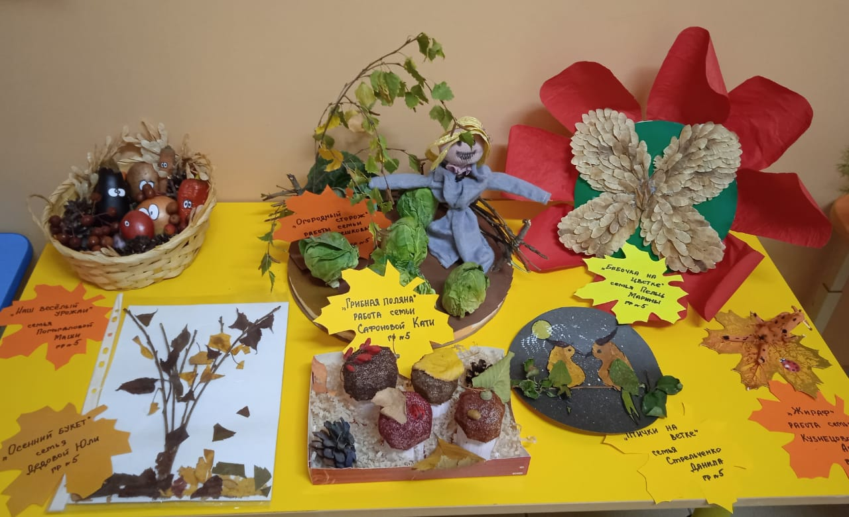

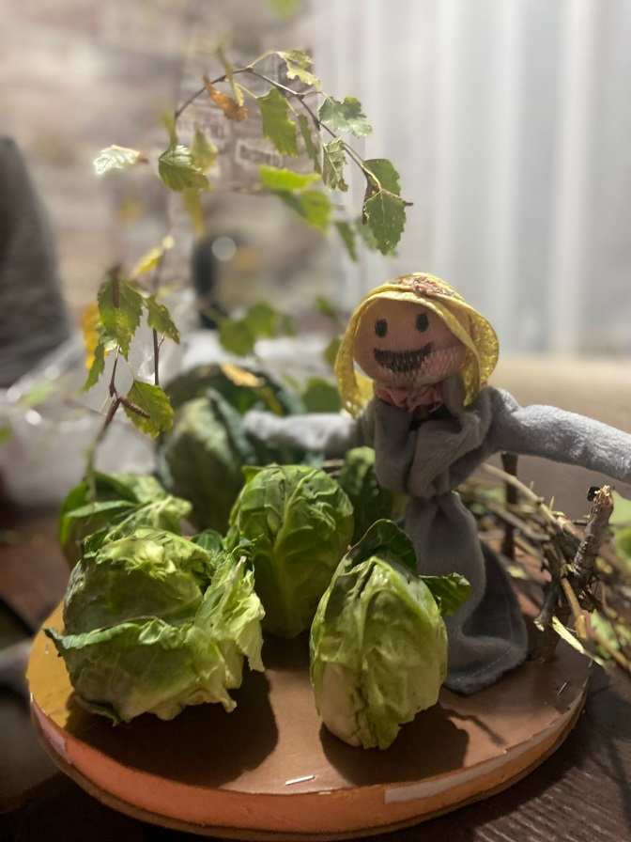

**Работа семьи Плешковых**

**Рисунки про осень**

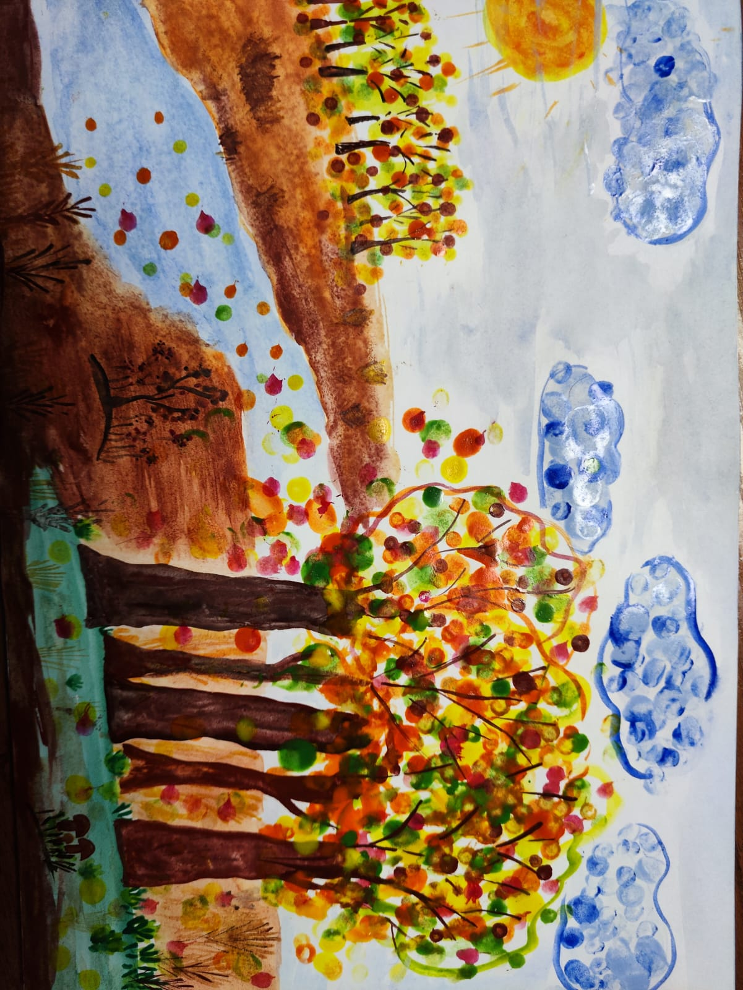

**Семья Дедовой Юли**

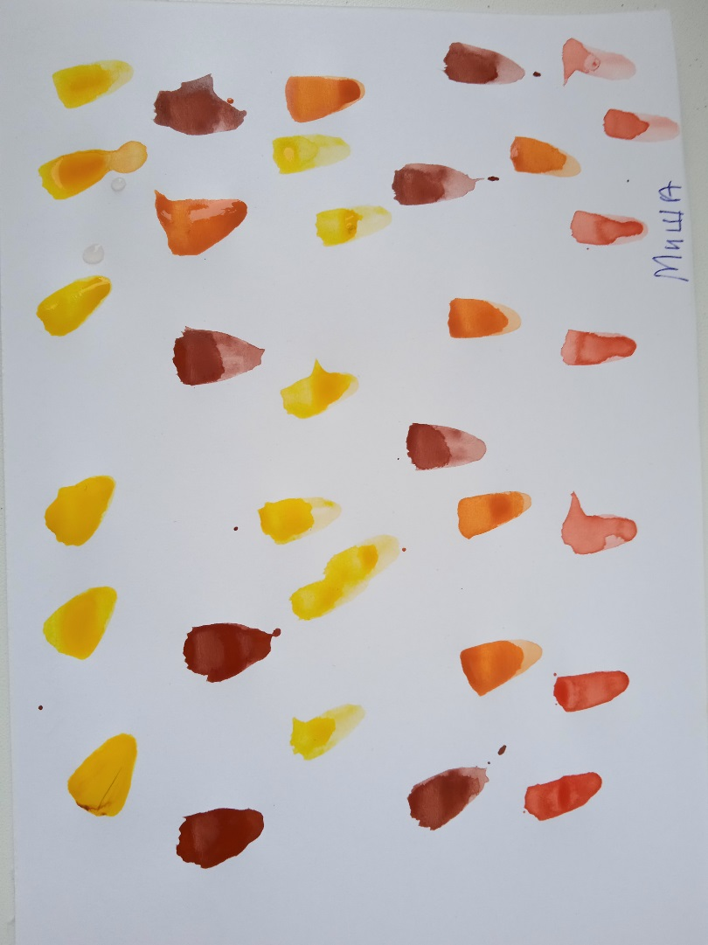

**«Листопад» Работа Велигурова Миши**

**Конкурс Чтецов «Осень золотая»**

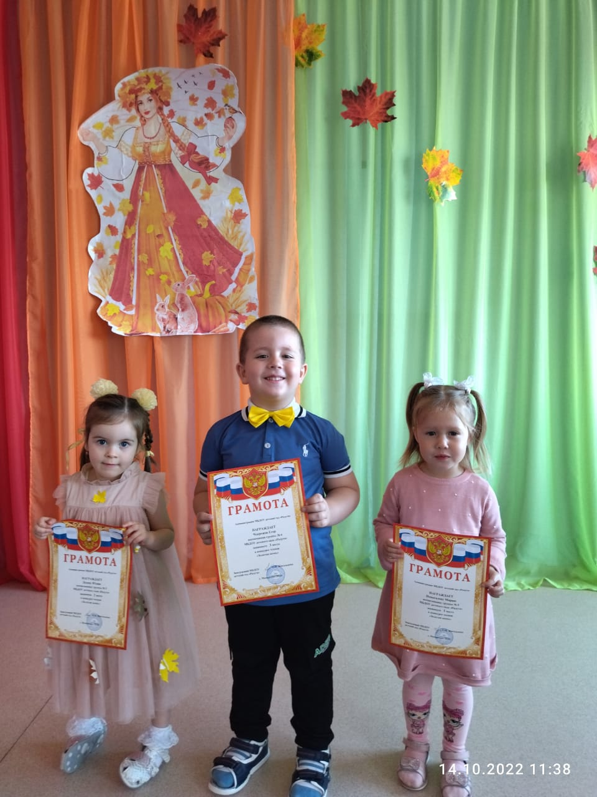

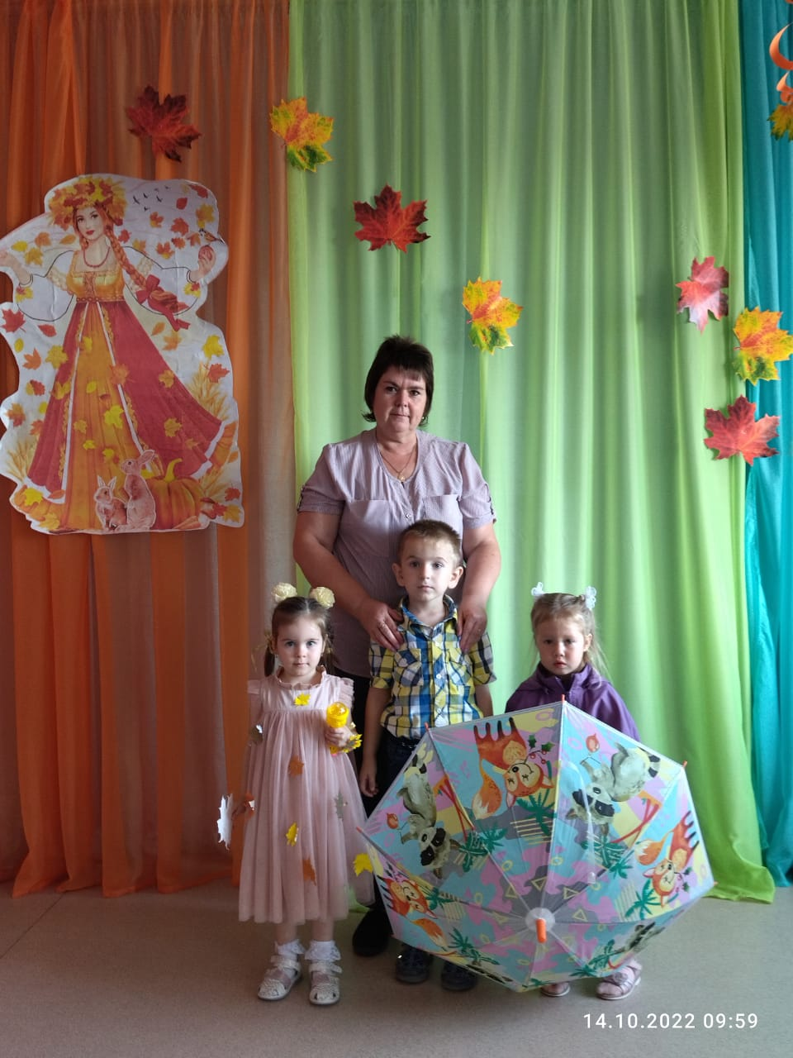

**Стенгазета «Наш богатый урожай»**

